LTS初次尝试（仅仅是本地跑起来而已）

@鸣谢: 边缘,起航，小柜子叔叔，离心泪

参考@起航的文档

1下载源码

<https://github.com/ltsopensource/light-task-scheduler>

2 导入Eclipse,结构如下

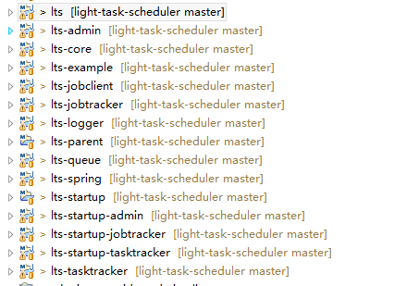

3 配置本地仓库，在lts-parent下的pom.xml中

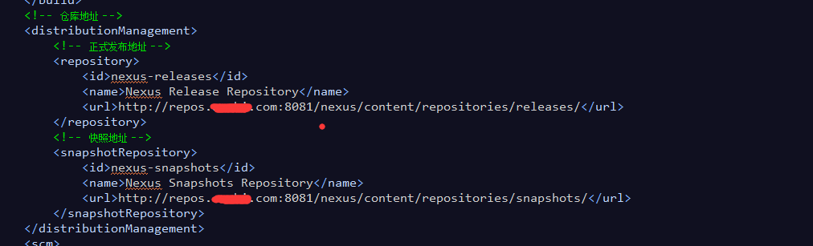

4 编译&发布到本地仓库

mvn clean install deploy –Dmaven.test.skip=true –U –X

5修改所有模块项目中的配置文件，涉及到zookeeper 和mysql 的地方都改成本地环境的。

6 启动lts-startup-jobtracker

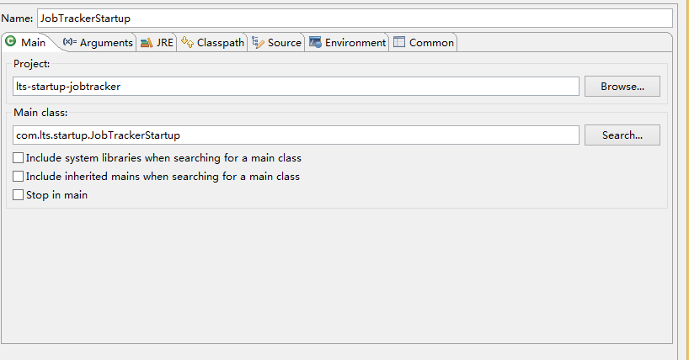 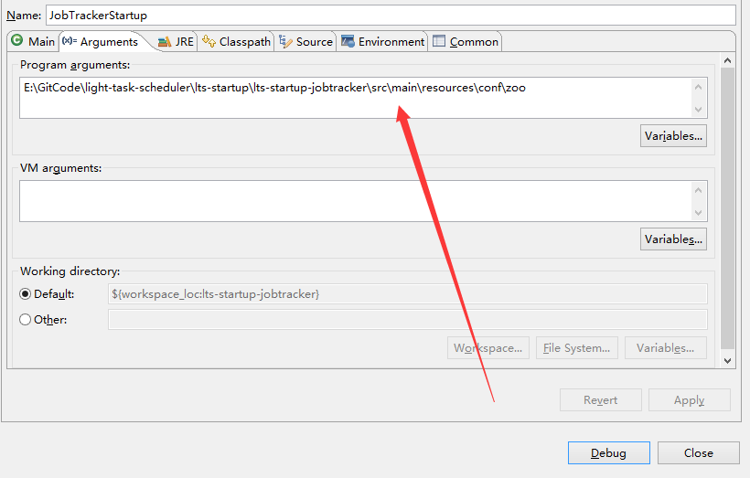

箭头处的信息为配置文件的目录

7 启动lts-startup-tasktracker

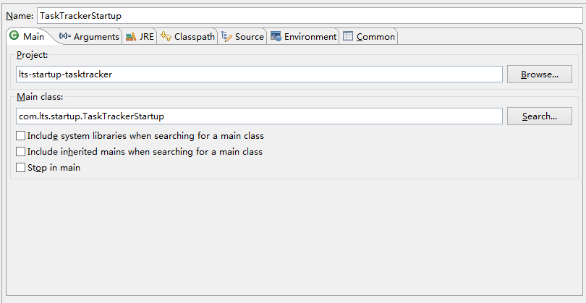 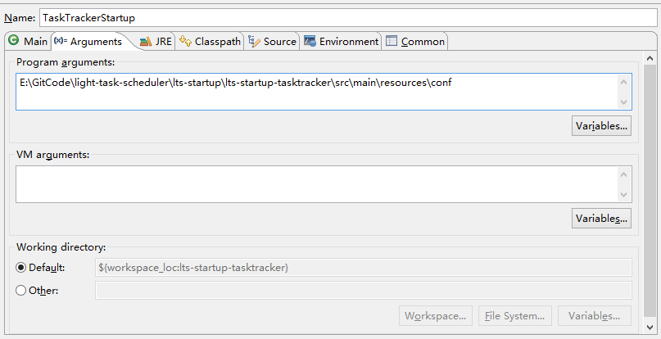

8 启动JOBClient，注:需要修改启动的配置信息如zk的地址

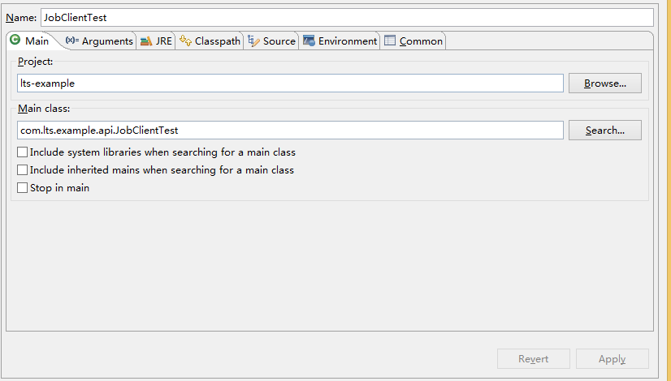

9 启动lts-admin（在IDE中启动用，）注:lts-startup-admin是需要打成war，用命令启动的。

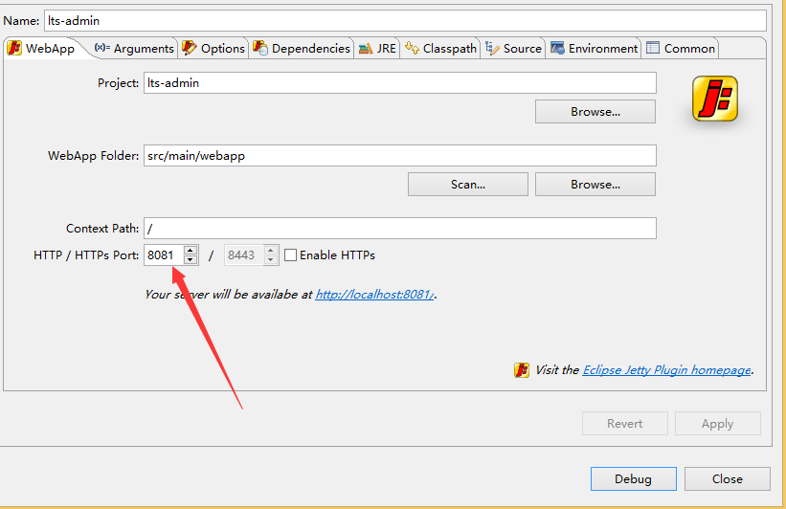

访问路径为：127.0.0.1:8081: /index.htm ,默认的账号密码为:admin admin

10 之后就可以在后台进行添加任务。具体的任务执行信息就会在lts-startup-tasktracker

启动控制台中有输出。